PROJEKT **BIZAGI MODELER**

ZADANIE:

Przy pomocy programu „Bizagi Modeler” i w oparciu o załączone dane opracuj projekt zmian umożliwiające poprawę sprawności diagnozowanego procesu (np. poziom wykorzystania zasobów, „wąskie gardła”, koszty itd.).

Wykorzystaj funkcję „**Simulation View**” (1. Process Validation; 2. Time Analysis; 3. Resource Analysis; oraz „**What-If Analysis**” (Minimum 2 scenariusze)!

Diagram 1. Projekt: „Proces zakupów w Firmie X.

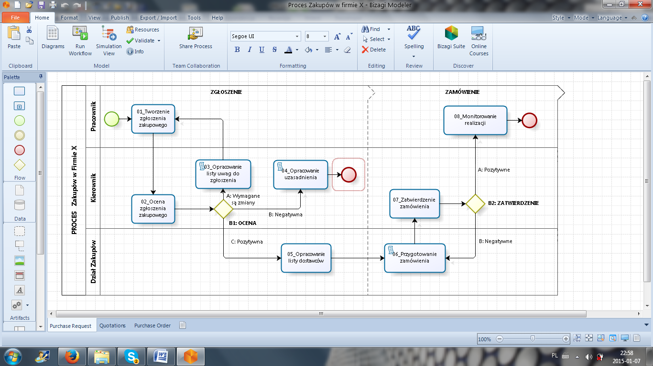

Dane do zadania:

1. Parametry dla „**1. Process Validation**” / Simulation View / Properties

|  |  |
| --- | --- |
| **Nazwa czynnika** | **Wartość** |
| Duration / Czas symulacji | 30 dni |
| Base Time Unit / Jednostka miary pomiaru czasu | Minutes |
| Currency / Waluta | Euro |

1. Zarządzanie czasem (**2. Time Analysis**)
   1. “**2. Time Analysis**” – ZDARZENIA / START Event

|  |  |  |
| --- | --- | --- |
| **Nazwa Zdarzenia / Event** | **Arrival interwal (min.)** | **Max arrival** |
| START | 20 | 100 |

* 1. **„2. Time Analysis”** – BRAMKI / Gateways

|  |  |
| --- | --- |
| **Nazwa Bramki**  **/ ścieżki** | **Probability / Prawdopodobieństwo** |
| B1_OCENA: |  |
| A – Wymagane są zmiany w zgłoszeniu | 20% |
| B – Ocena negatywna, tj. zgłoszenie „do kosza” | 50% |
| C – Ocena pozytywna – kontynuacja procesu | 30% |
| B2_ZATWIERDZANIE |  |
| A – Zatwierdzenie pozytywne – kontynuacja | 90% |
| B – Zatwierdzenie negatywne – powrót do zadania | 10% |

* 1. „**2. Time Analysis**” – zadania / czasy

|  |  |
| --- | --- |
| **Numer zadania** | **Czas trwania (min.)** |
| Zadanie_01 | 20 |
| Zadanie_02 | 15 |
| Zadanie_03 | 10 |
| Zadanie_04 | 30 |
| Zadanie_05 | 180 |
| Zadanie_06 | 10 |
| Zadanie_07 | 5 |
| Zadanie_08 | 1 |

1. „**3. Resource Analysis**” / Zasoby / Dostępność / Koszt

|  |  |  |  |
| --- | --- | --- | --- |
| **NAME / Nazwa stanowiska** | **DESCRIPTION / Opis funkcji** | **Liczba dostępnych osób / Quantities** | **Koszt na**  **Fixed / Hour** |
| Pracownik firmy | Osoba zgłaszająca zgłoszenie zakupowe | 100 osób | 10 / 30 |
| Kierownik DZ | Szef Działu Zakupów | 1 osoba | 20 / 100 |
| Pracownik DZ | Pracownik Dział Zakupów | 3 osoby | 40 / 50 |
| System ERP | Operacja wykonana automatycznie przez system ERP lub 1 użytkownika | 1 użytkownik | 30 / 10 |

* Zadania / zasoby

|  |  |  |
| --- | --- | --- |
| **Numer zadania** | **Zasoby** | **Wymagana liczba zasobów** |
| Zadanie_01 | Pracownik firmy | 1 |
| Zadanie_02 | Kierownik DZ | 1 |
| Zadanie_03 | Kierownik DZ | 1 |
| Zadanie_04 | Kierownik DZ / System ERP | 1 / 1 |
| Zadanie_05 | Pracownik DZ | 1 |
| Zadanie_06 | Pracownik DZ | 2 |
| Zadanie_07 | Kierownik DZ | 1 |
| Zadanie_08 | Pracownik firmy | 1 |

1. **Metodyka pracy projektowej („Mapa drogowa”)**
2. Zdefiniowanie celu projektu.
3. Zebranie danych biznesowych, tj. informacja o zadaniach, zasobach, czasach realizacji, kosztach itd.
4. Wybór narzędzia BPM oraz notacji – sugestia Bizagi Process Modeler / BPMN.
5. Modelowanie / projektowanie procesu (patrz wzór).
6. Wykonaj walidację procesu (Opcja 1: Validate; Opcja 2: Simulation View / 1.Process Validation / Run / Start.
7. W “Simulation View” wypełnij tabelę “Properties”.
8. Przeprowadź “2. Time Analysis”. Wypełnij czasy „Processing time” dla każdego zadania / „Task”. Przeprowadź kolejny test. Wykonaj raport „Results”. Przeprowadź wstępną analizę uzyskanych wyników!
9. Wykonaj “3. Resource Analysis”. W „Resources” zdefiniuj zasoby konieczne do realizacji procesu. Podaj liczbę dostępnych zasobów (Availability) oraz ich koszt (Cost) w EUR. Przyporządkuj zasoby do zadań. Wykonaj kolejny test.
10. Dokonaj parametryzacji bramek – patrz tabela
11. Przygotuj raport (Results) na podstawie wykonanych symulacji w fazie 2 i 3 projektu oraz przedstaw obszary potencjalnych zmian / udoskonalenia procesu.
12. Uruchom funkcję „What-If Analysis”; Utwórz kopię procesu startowego (Scenario 1) jako Scenario 2.
13. Wprowadź planowane zmiany do Scenario 2!
14. Przedstaw uzyskane wyniki (poprawa sprawnościowa) w formie raportu.